**Информация к проекту решения по заявлению:**

**1.10 ЗАО «Граунд-М»**

**Земельный участок:**

кадастровый номер **54:35:041730:17**;

местоположение:обл. Новосибирская, г. Новосибирск, **р-н. Дзержинский**, ул. Авиастроителей, 39б;

площадь 10758 кв.м.;(планшет 2347, 2348, 2453, 2454).

**Зонирование:** Зона производственной деятельности (П-1)

**Заявленные требования:** *в части уменьшения минимального отступа от границ земельного участка, за пределами которого запрещено строительство зданий, строений, сооружений с 3 м до 1 м с юго-восточной стороны в габаритах объекта капитального строительства*

**Обоснование согласно заявлению:** *в связи с тем, конфигурация земельного участка является неблагоприятными для застройки*

**Планируется: реконструкция производственно-складской базы**

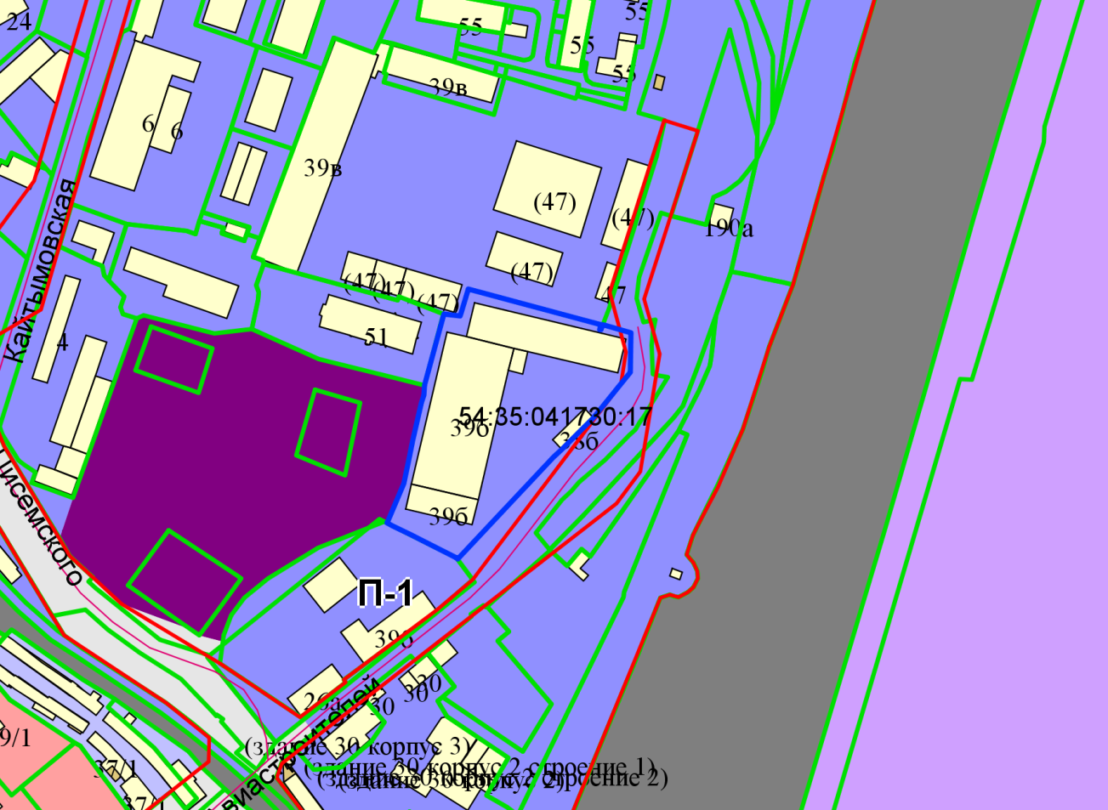

1 м

Приложения к заявлению: